**软件设计方案**

。

表2-1 需求分析

|  |  |  |
| --- | --- | --- |
| 序号 | 需求 | 软件设计 |
|  | 爬取AtCoder和Codeforces网站学生做题数据并存储至数据库中 | 使用java（例如webmagic）或者python相关模块实现 |
|  | Java后端根据爬取的数据实现增、删、改、查接口 | 使用springboot、mybatis-plus、knife4j框架和mysql数据库 |
|  | 前端展示数据（表格配合图表形式） | 使用vue、elementui和echarts框架 |
|  | 软件采用B/S架构 | 采用B/S架构，实现前后端分离的系统，支持Chrome浏览器 |

1. **应用功能设计**

以下页面作为参考。

**4.1 主页**

展示，展示学生比赛信息，应实现搜索功能和分页功能，如图4.1-1所示。

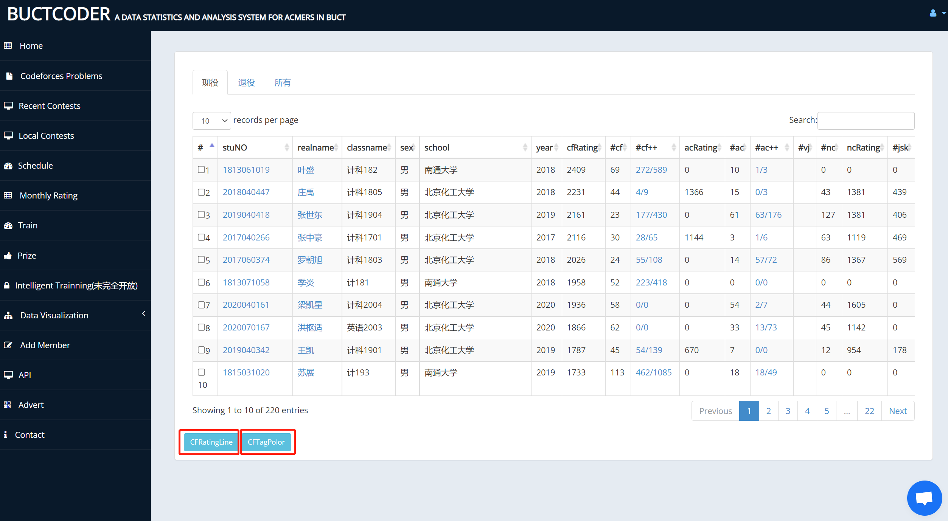

图4.1-1 全部学生比赛信息

若选择某个学生，点击CFRatingLine详情信息，可展示学生积分变化趋势图，页面如图4.1-2所示。

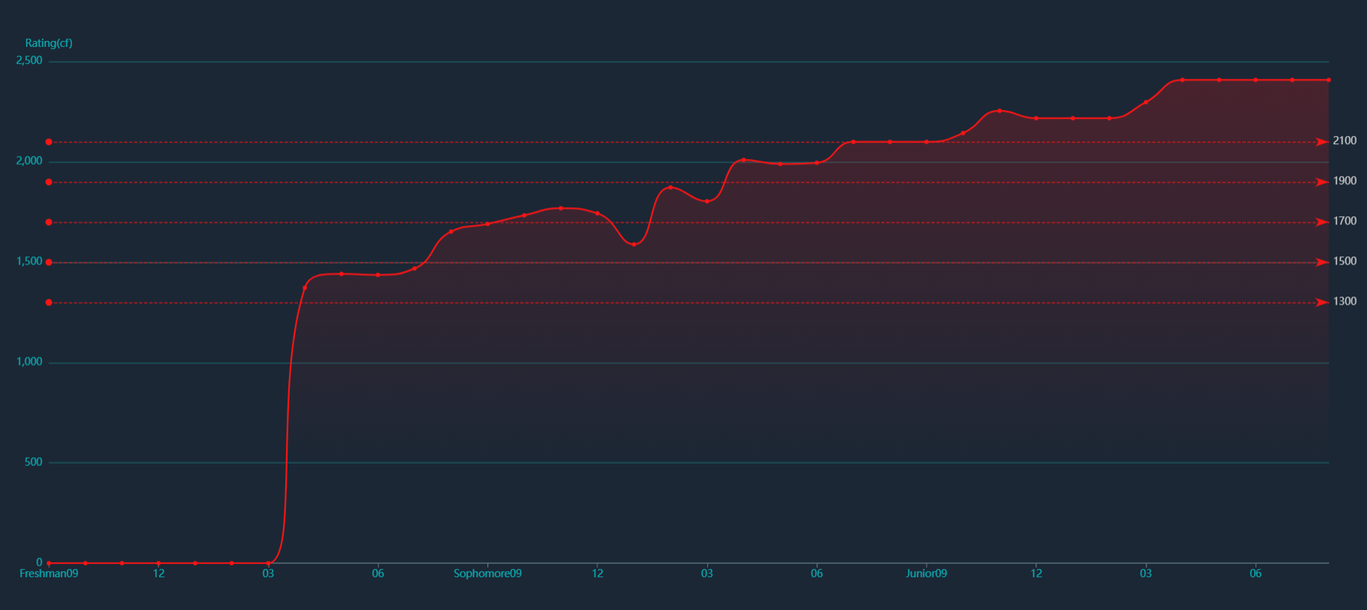

图4.1-2学生积分变化情况

点击CFTagPolor显示学生各类题目做题情况，极坐标图和统计信息表格如图4.1-3和4.1-4所示。

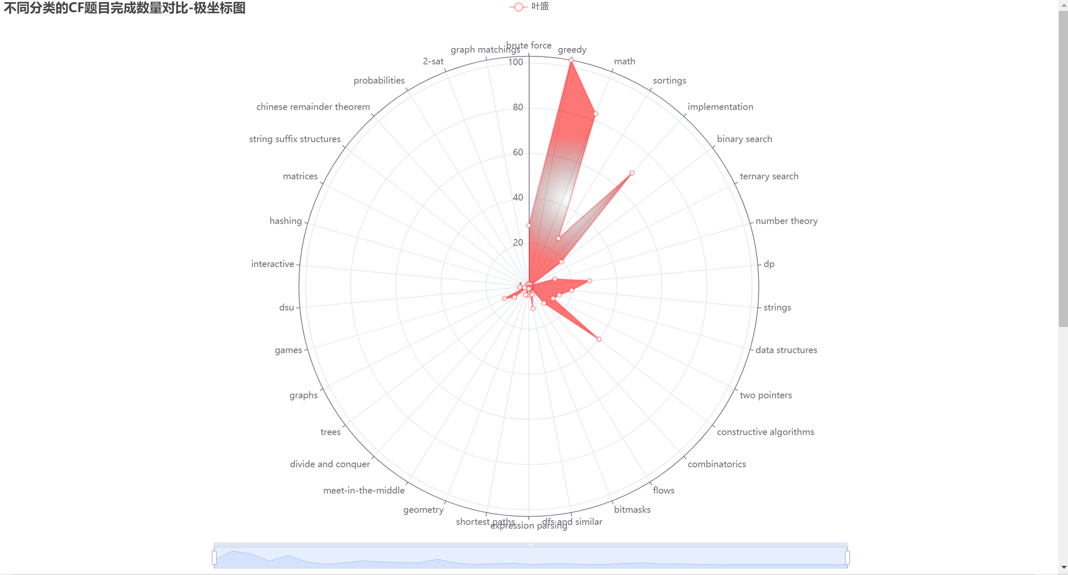

图4.1-3 学生做题信息极坐标图

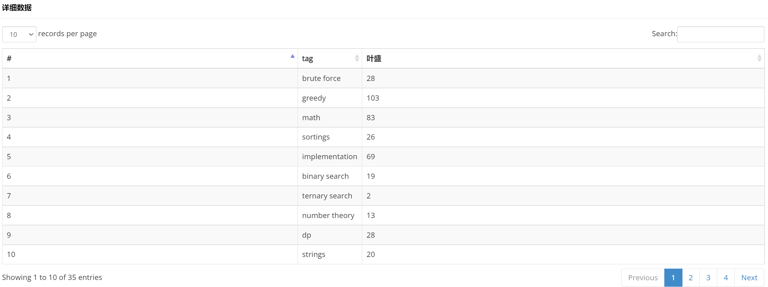

图4.1-4 学生做题信息统计

**4.2 比赛信息（CF）**

对应codeforces problem菜单，显示codeforces题目信息，可以查看题目和提交代码（跳转codeforces网站提交代码）。如图4.2-1所示。

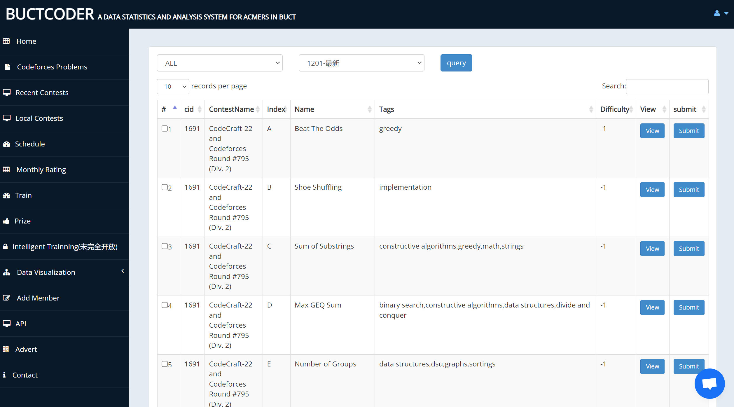

图4.2-1 codeforces题目信息

**4.3 近期比赛统计**

对应recent Contests菜单，显示最近的各种比赛信息，显示时间、名称、做题学生数和题目来源，如图4.3-1所示。

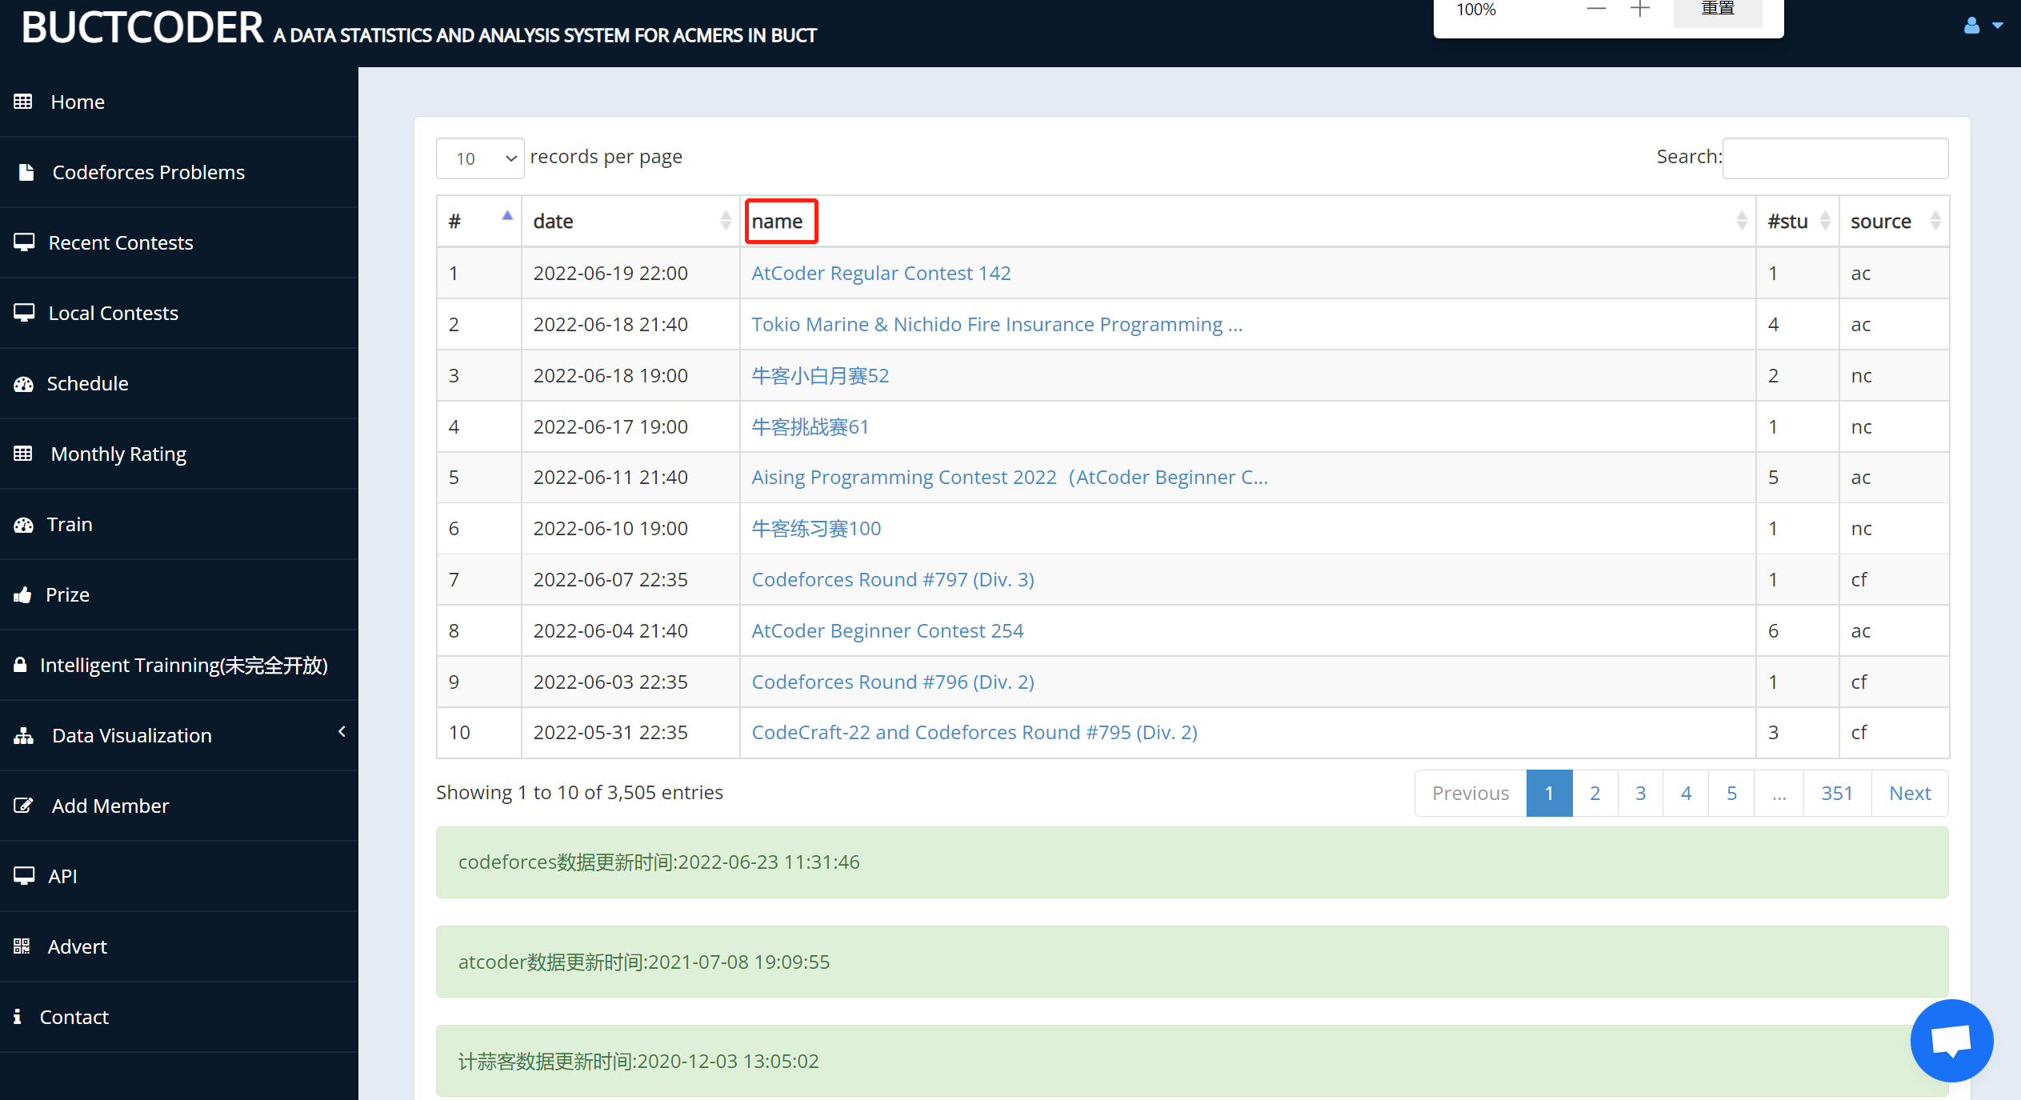

图4.3-1 最近比赛信息

点击图4.3-1中的name属性可查看参赛学生信息，如图4.3-2所示。

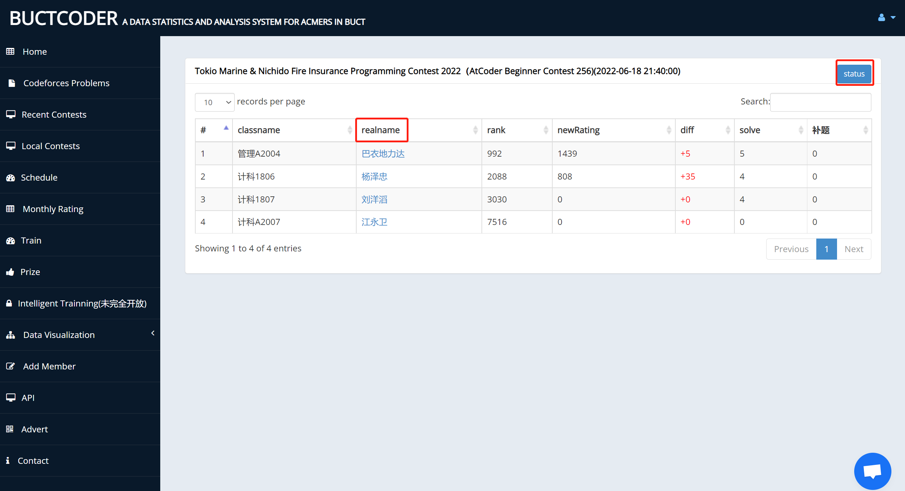

图4.3-2 参赛学生信息

点击图4.3-2中的status按钮，查看学生具体做题情况，如图4.3-3所示。

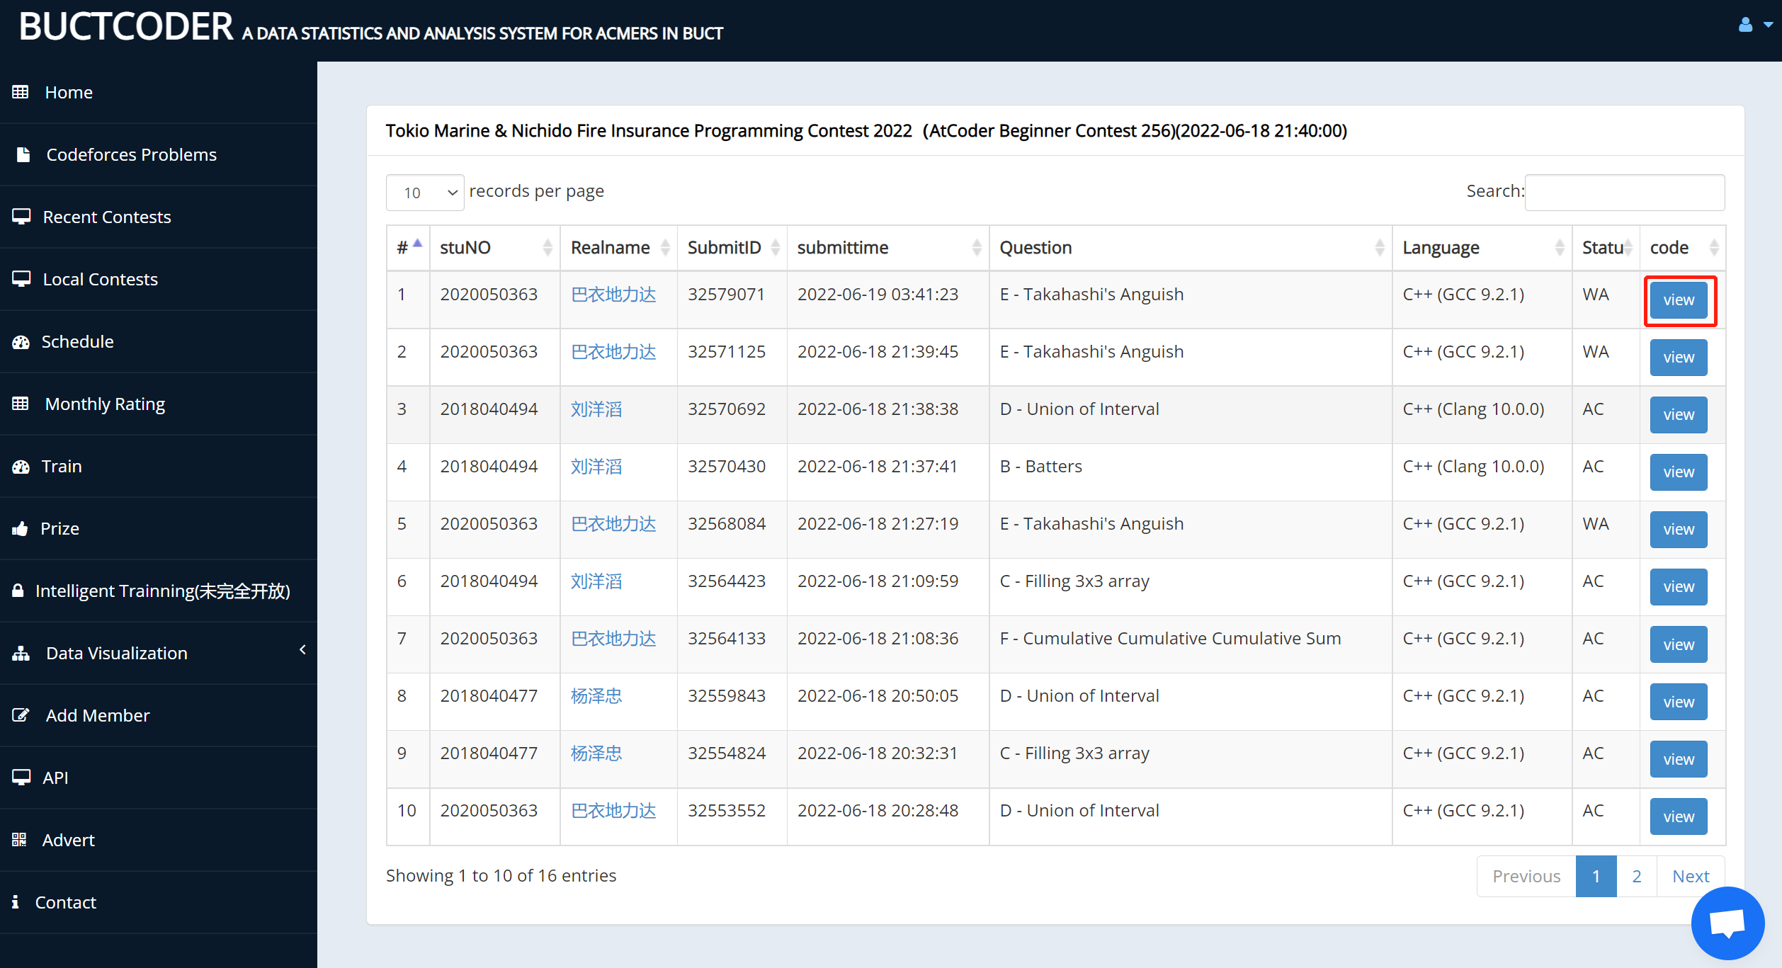

图4.3-3 学生做题情况

点击图4.3-3中的view按钮，查看学生提交的代码，如图4.3-4所示。

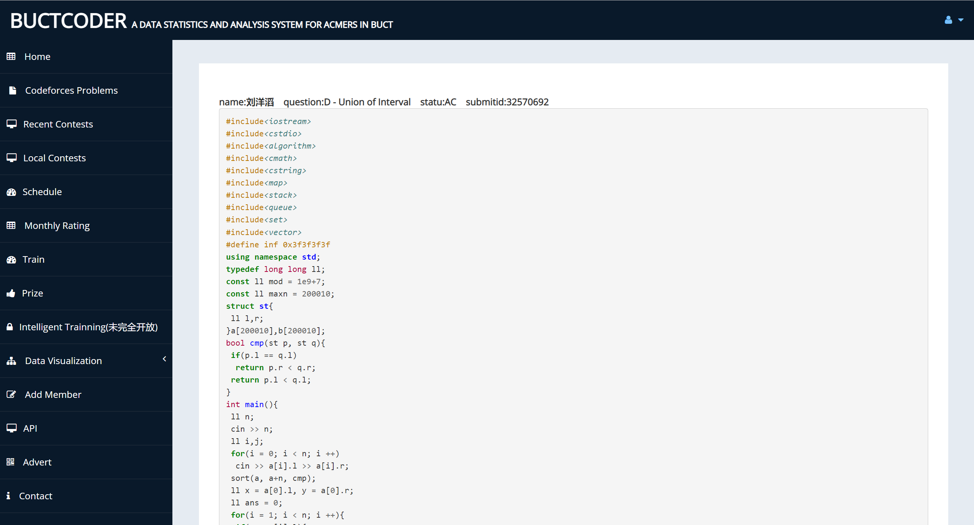

图4.3-4 学生提交代码信息

点击图4.3-2中的Realname属性，查看该学生全部做题数据，如图4.3-5所示。若点击contest name，跳转该比赛参赛人员信息界面，例如图4.3-2。

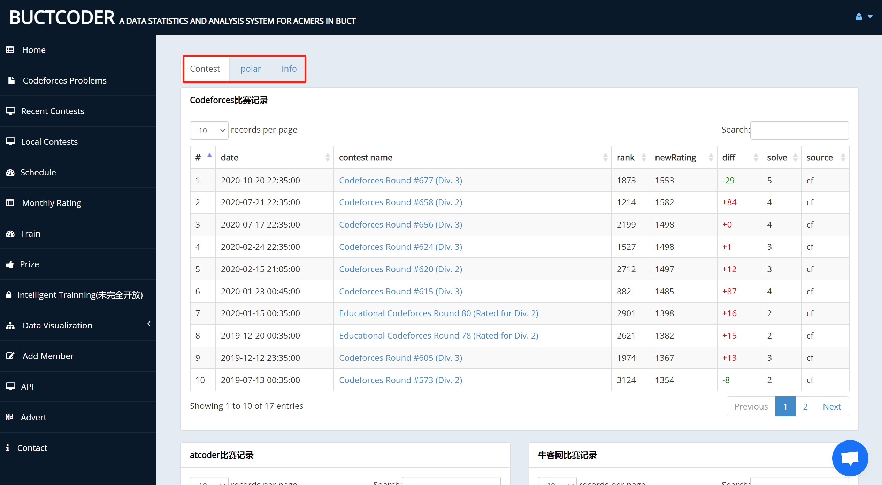

图4.3-5 学生全部做题信息

点击图4.3-5中的polar，显示学生做题情况极坐标图和统计数据。如图4.3-6和4.3-7所示。

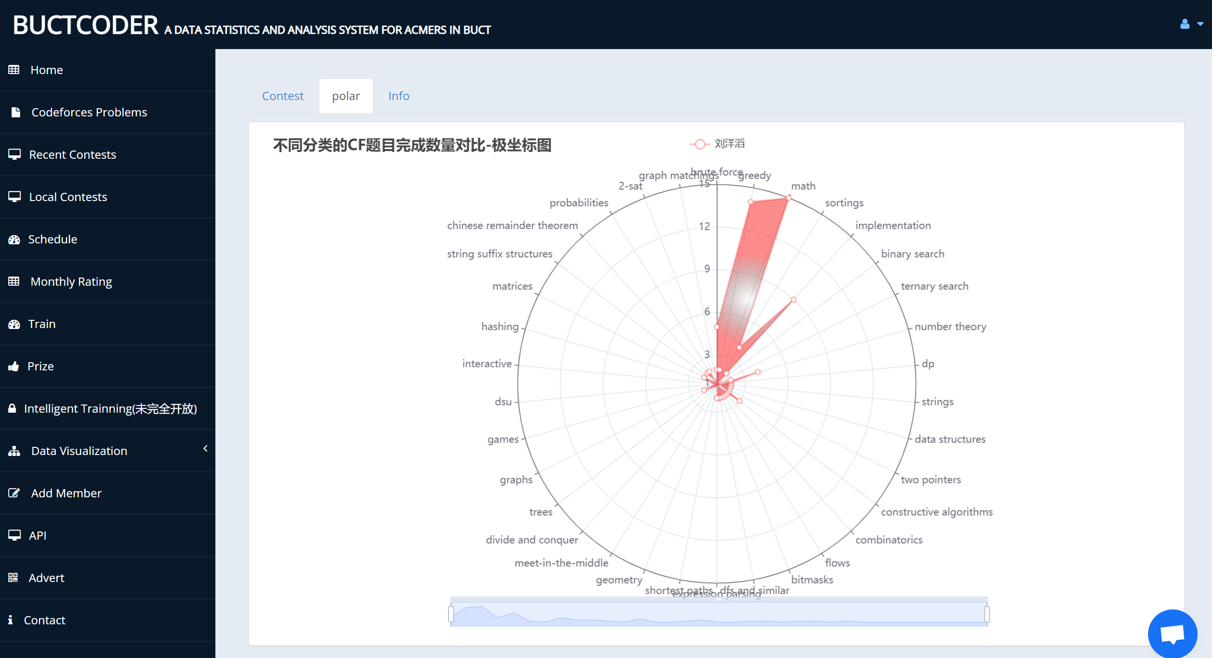

图4.3-6 学生解题数据极坐标图

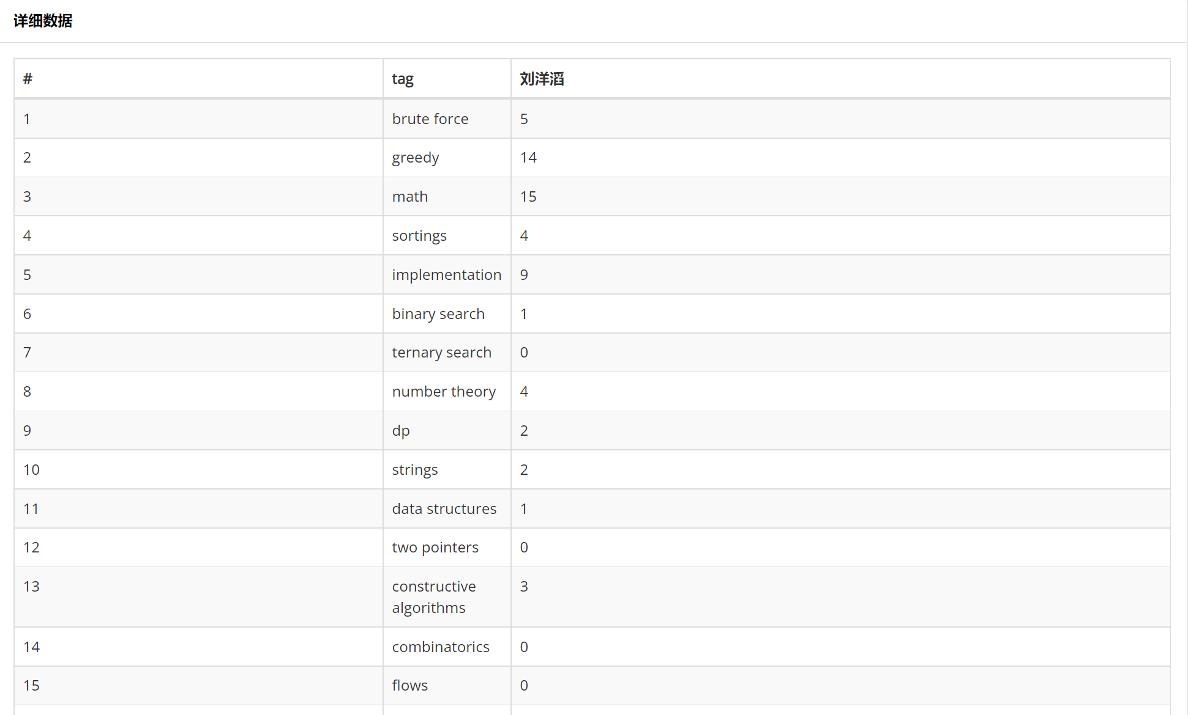

图4.3-7 学生解题数据统计

点击图4.3-5中的info，显示学生个人信息和账号信息以及分数变化情况，如图4.3-8所示。

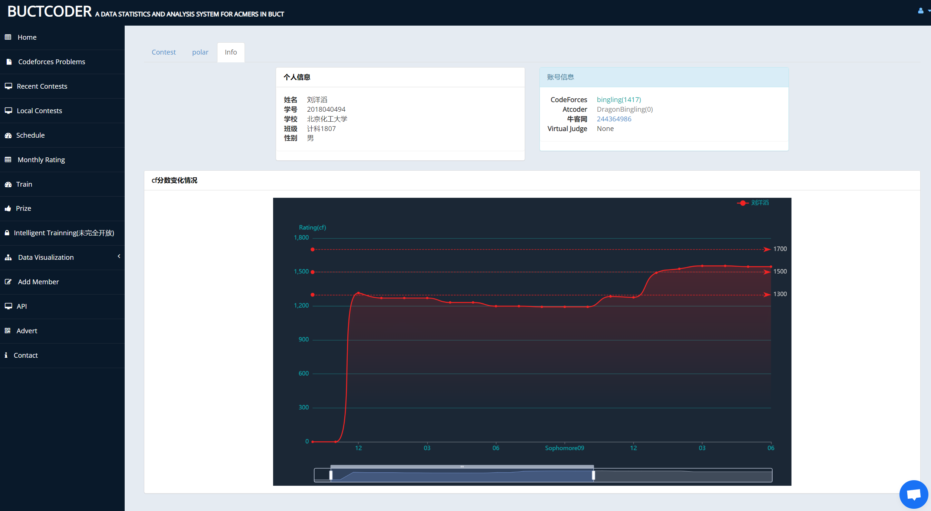

图4.3-8 学生做题信息展示

**4.4 比赛反馈**

对应Local Contests菜单，可针对某一项比赛填写问卷信息，查看问卷结果，如图4.4-1和4.4-2所示。

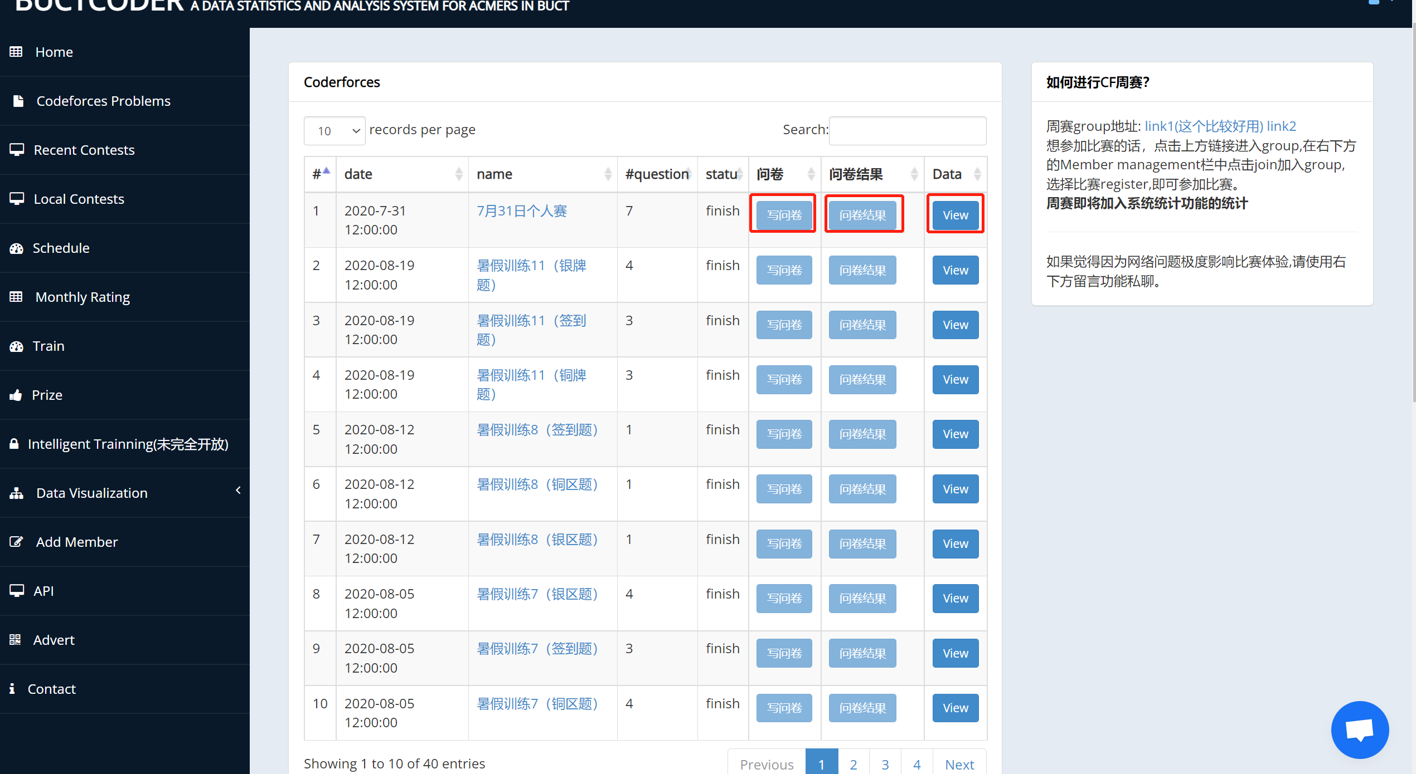

图4.4-1 比赛信息反馈

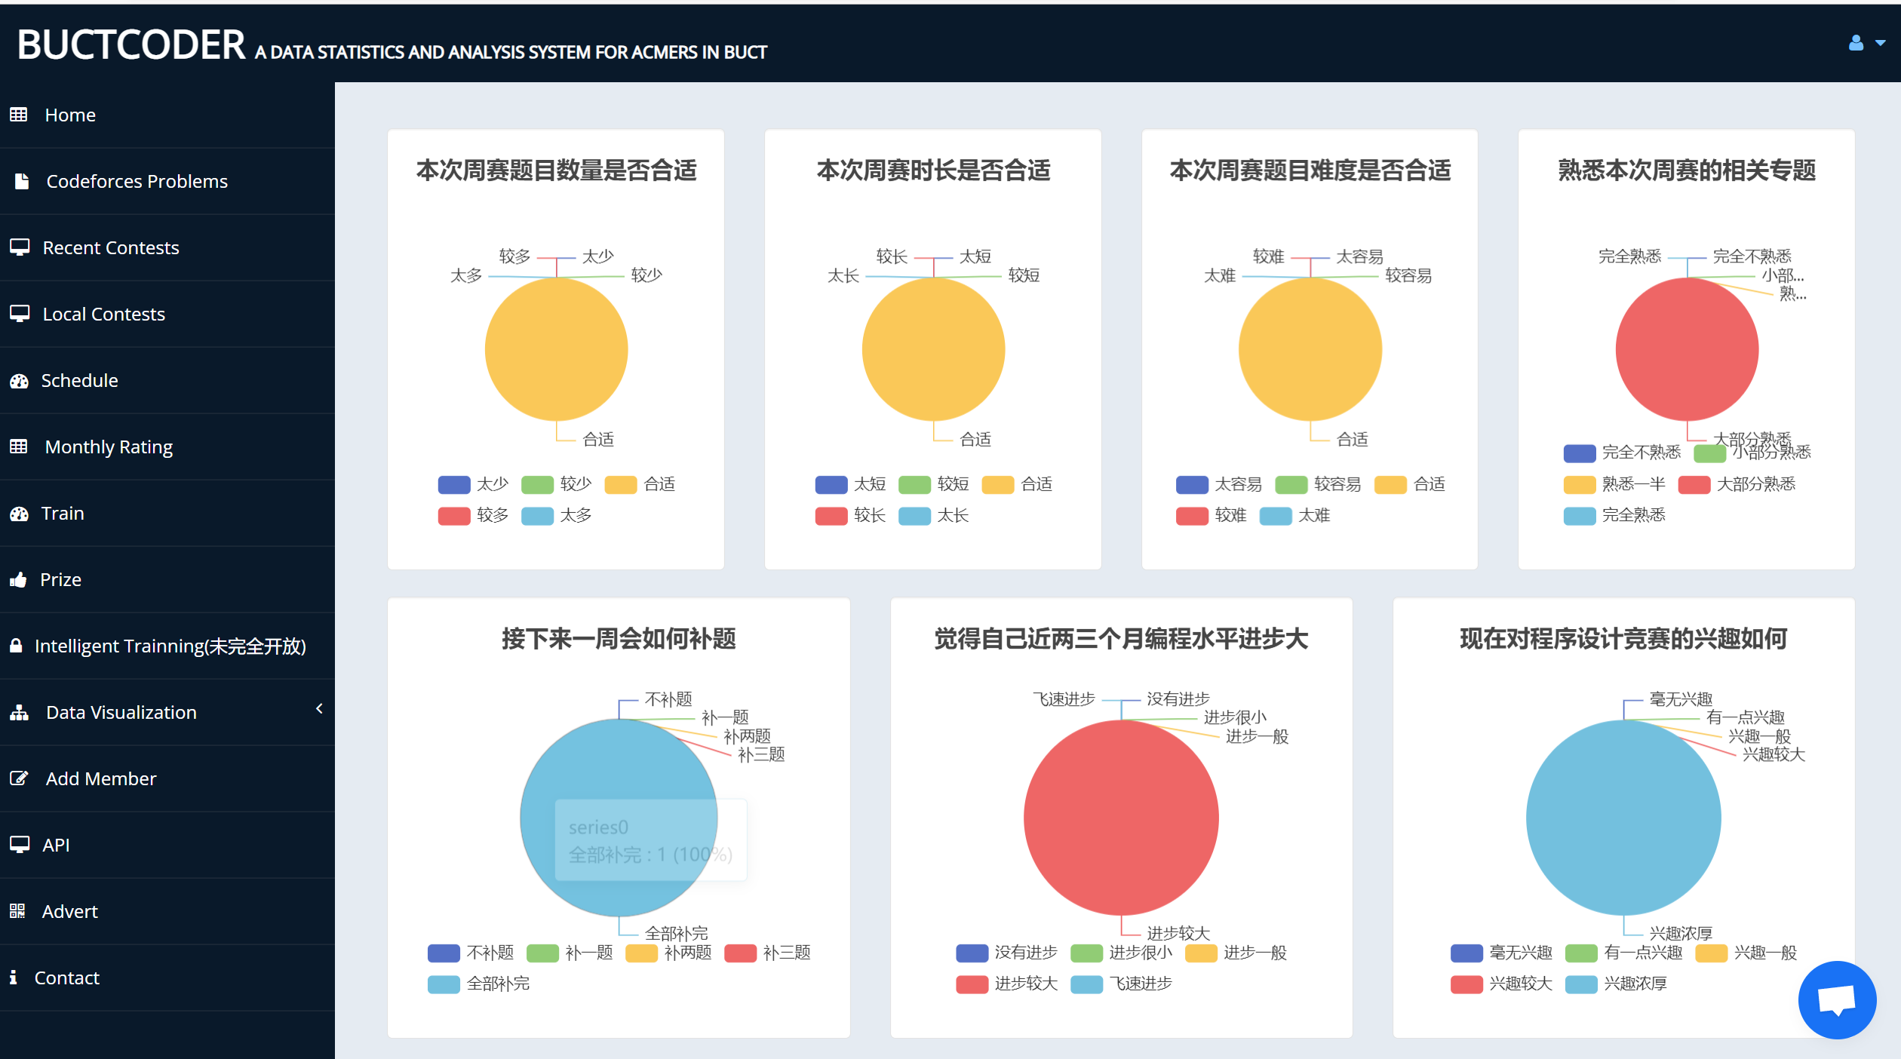

图4.4-2 调查问卷反馈结果

点击图4.4-1的View按钮，查看该比赛信息、学生解题情况、可以写题解以及查看已有题解，如图4.4-3所示。

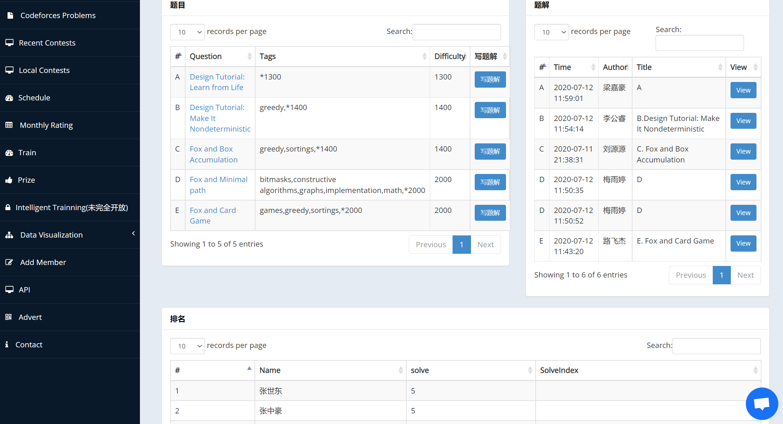

图4.4-3 比赛题解信息

**4.5 比赛安排**

对应Schedule菜单，显示当月或者本星期的比赛信息，如图4.5-1所示。

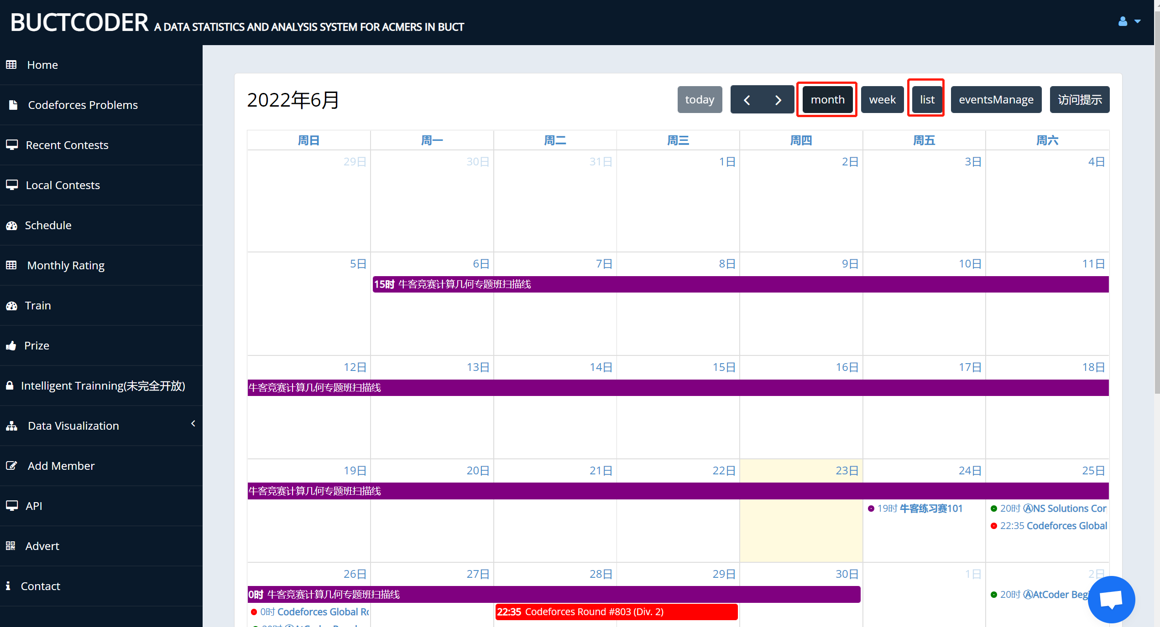

图4.5-1当月比赛信息

若点击list，可展示为列表形式，如图4.5-2所示。

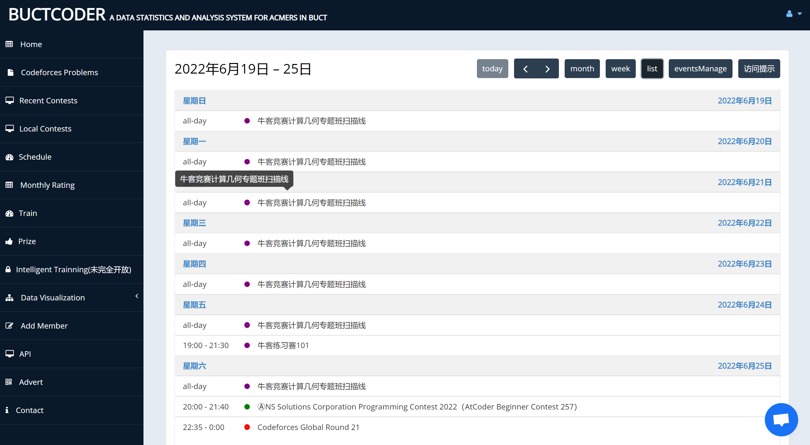

图4.5-2 本周比赛信息（列表形式）

**4.6 月度排名**

根据codeforces和atcoder分数计算学生当月分数如图4.6-1所示。

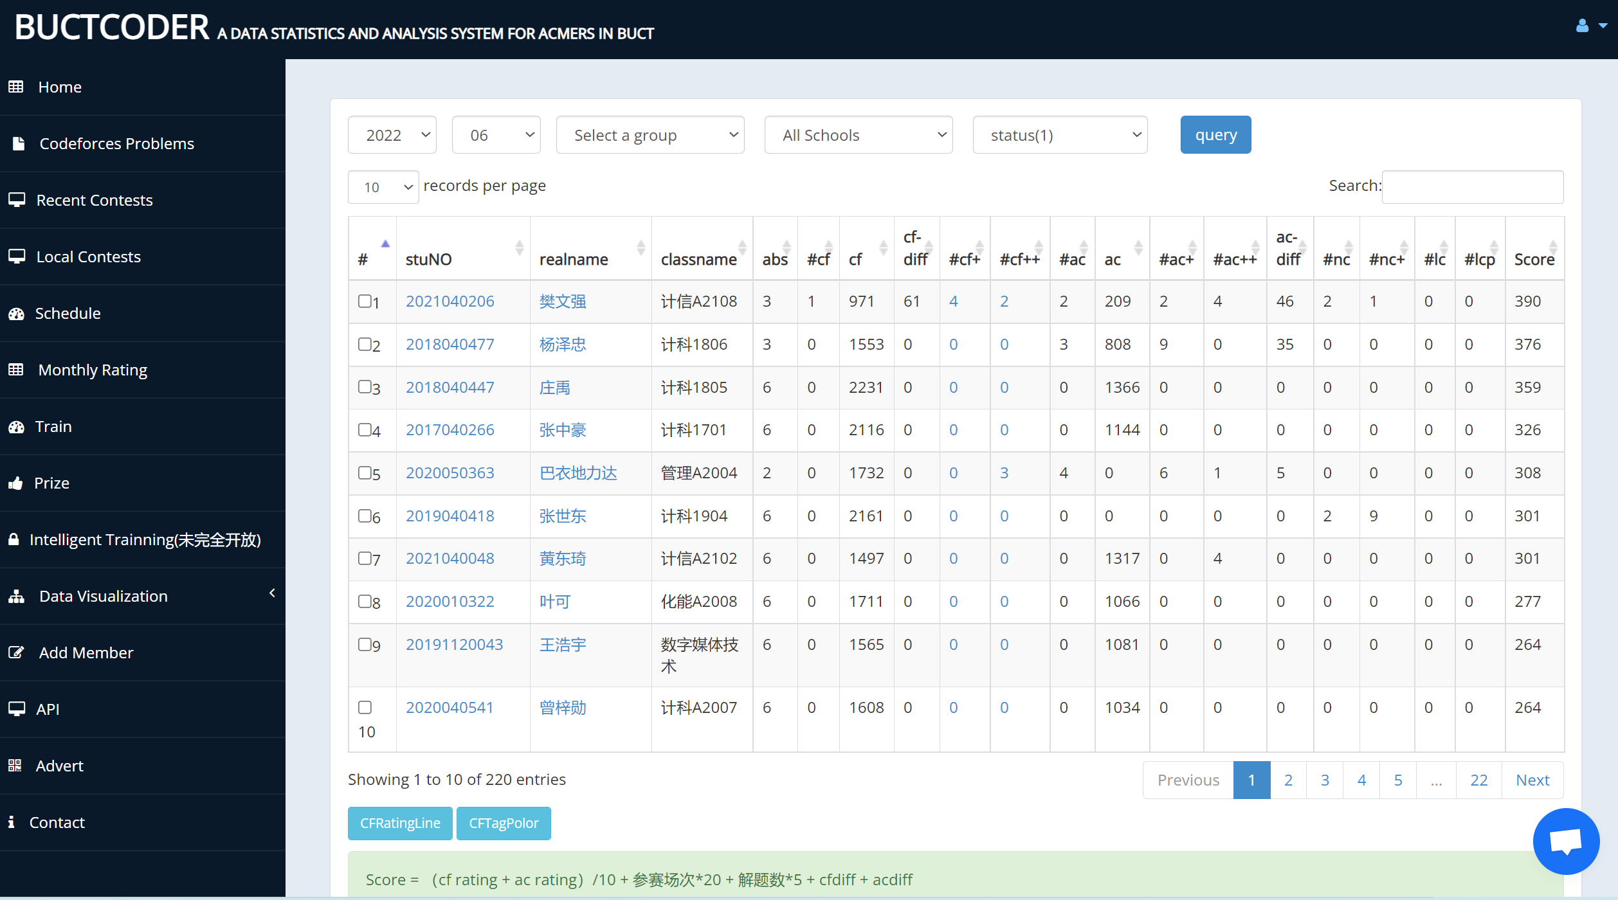

图4.6-1 本月排名信息

**4.7 训练信息**

对应菜单Train，显示竞赛训练信息，如图4.7-1所示。

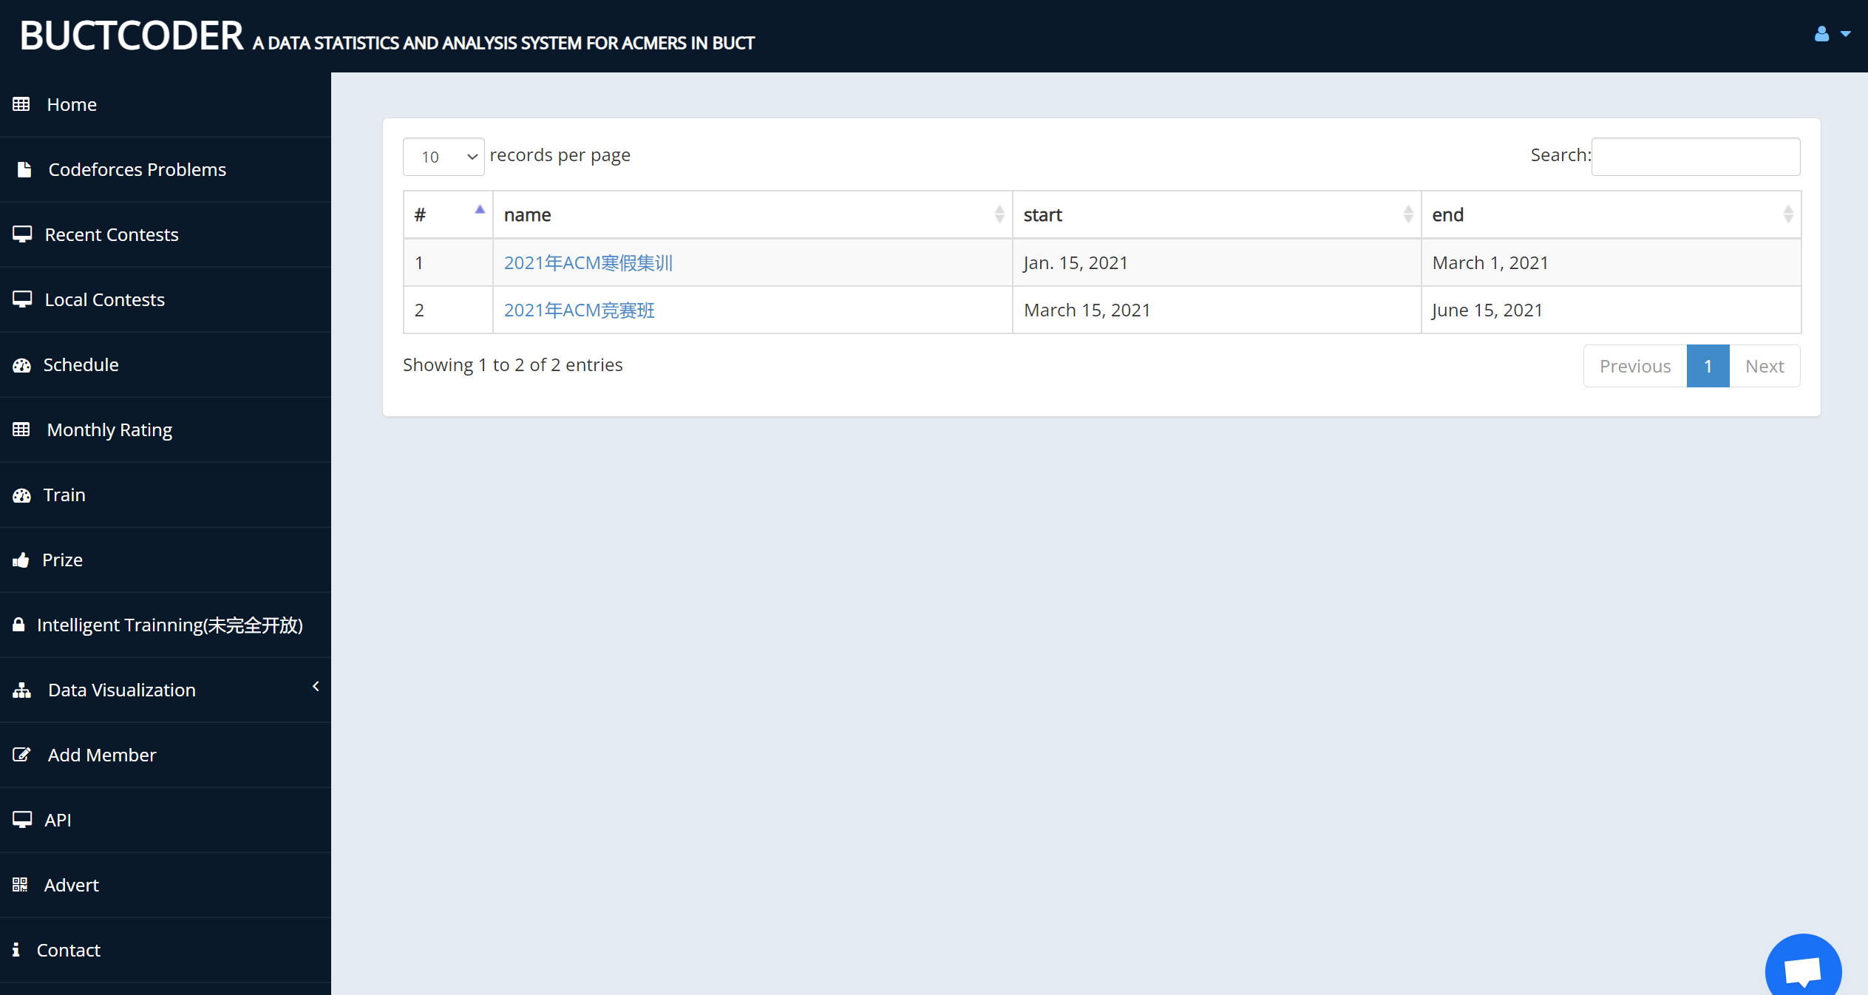

图4.7-1 竞赛训练信息

点击name，可查看学生信息，如图4.7-2所示。

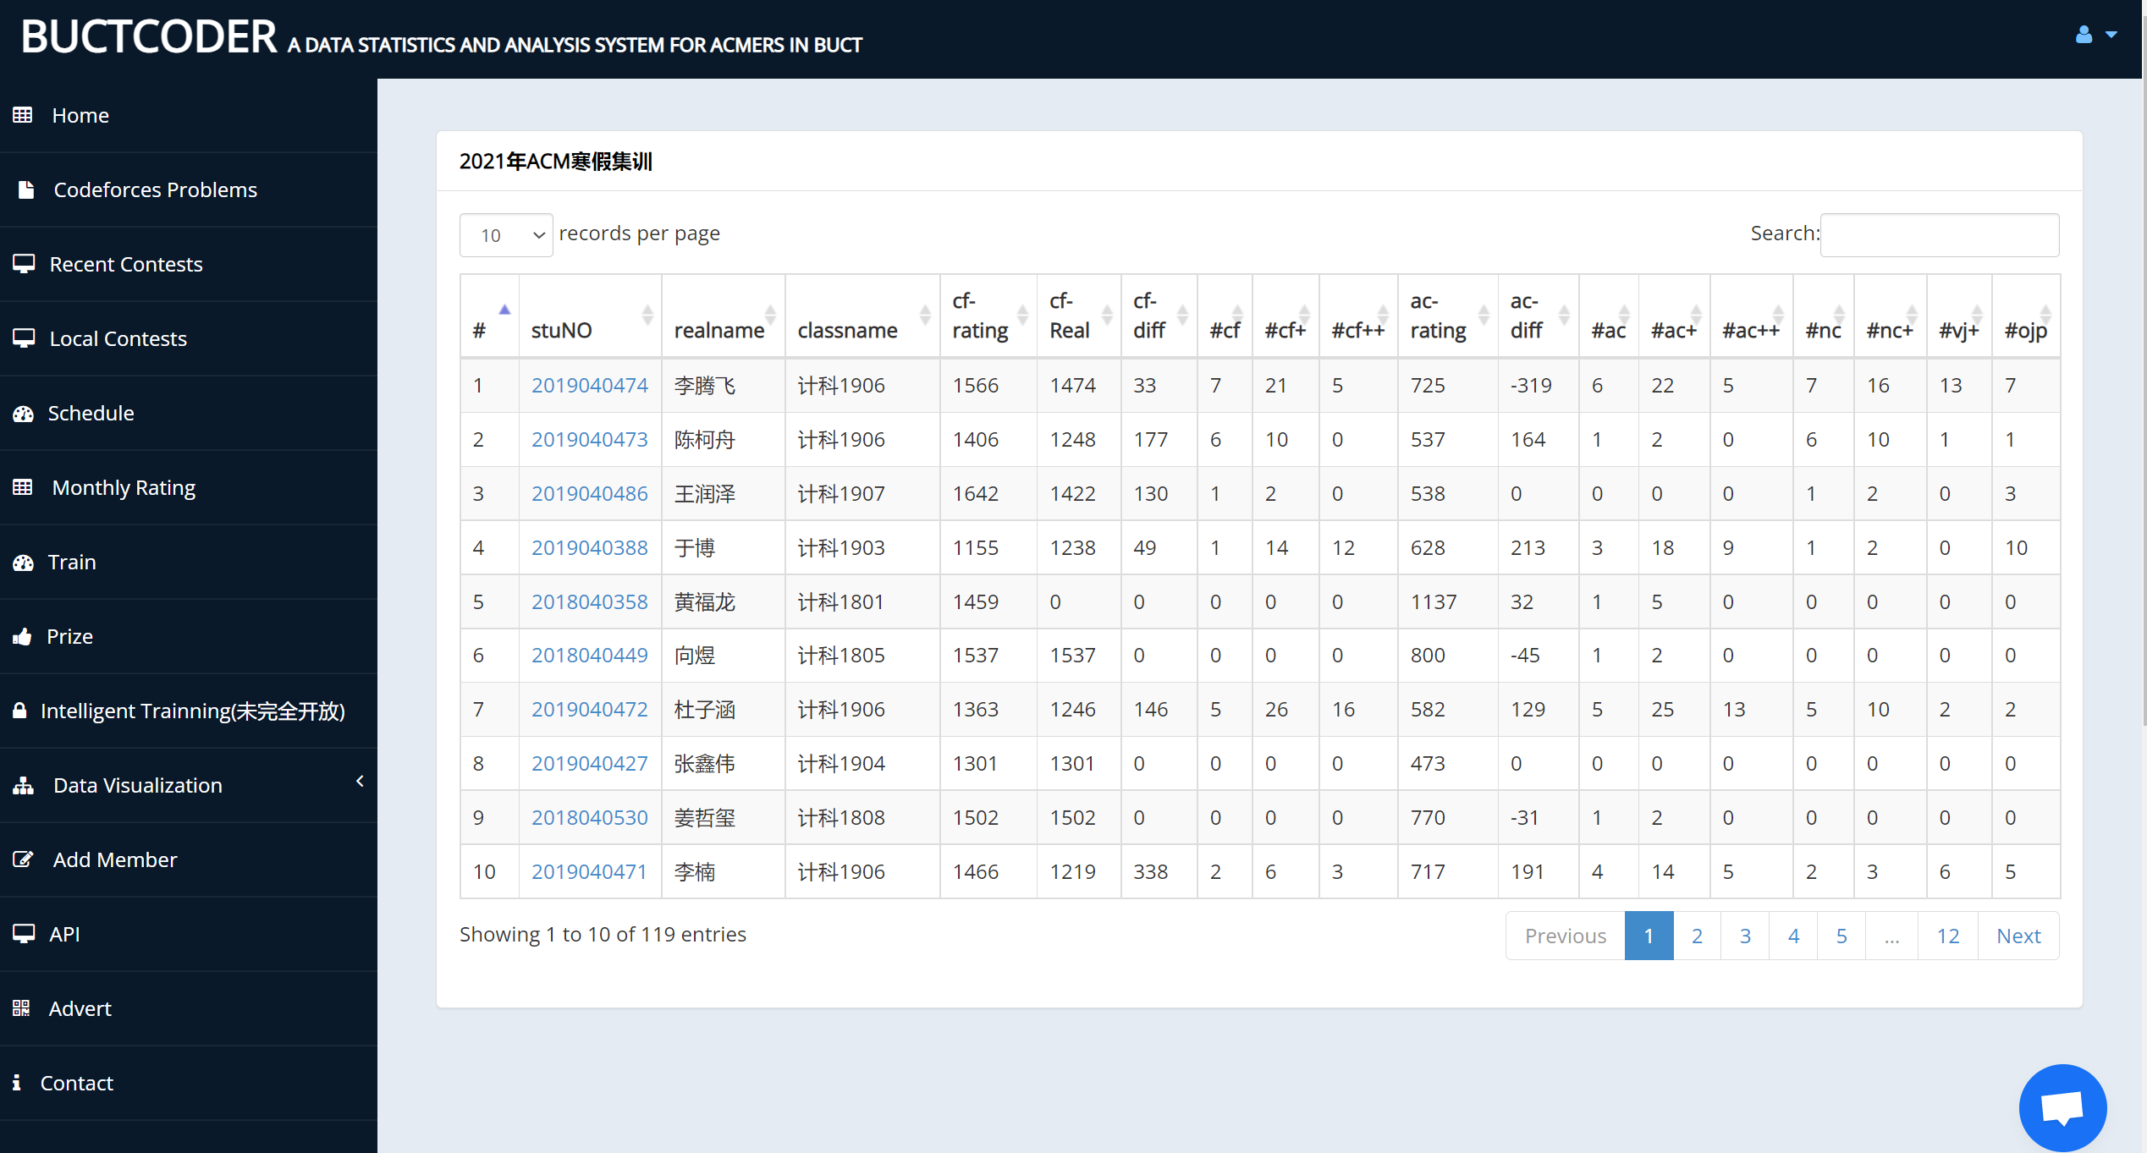

图4.7-2 参加竞赛训练学生信息

**4.8 获奖情况**

查看学生获奖信息，如图4.8-1所示。

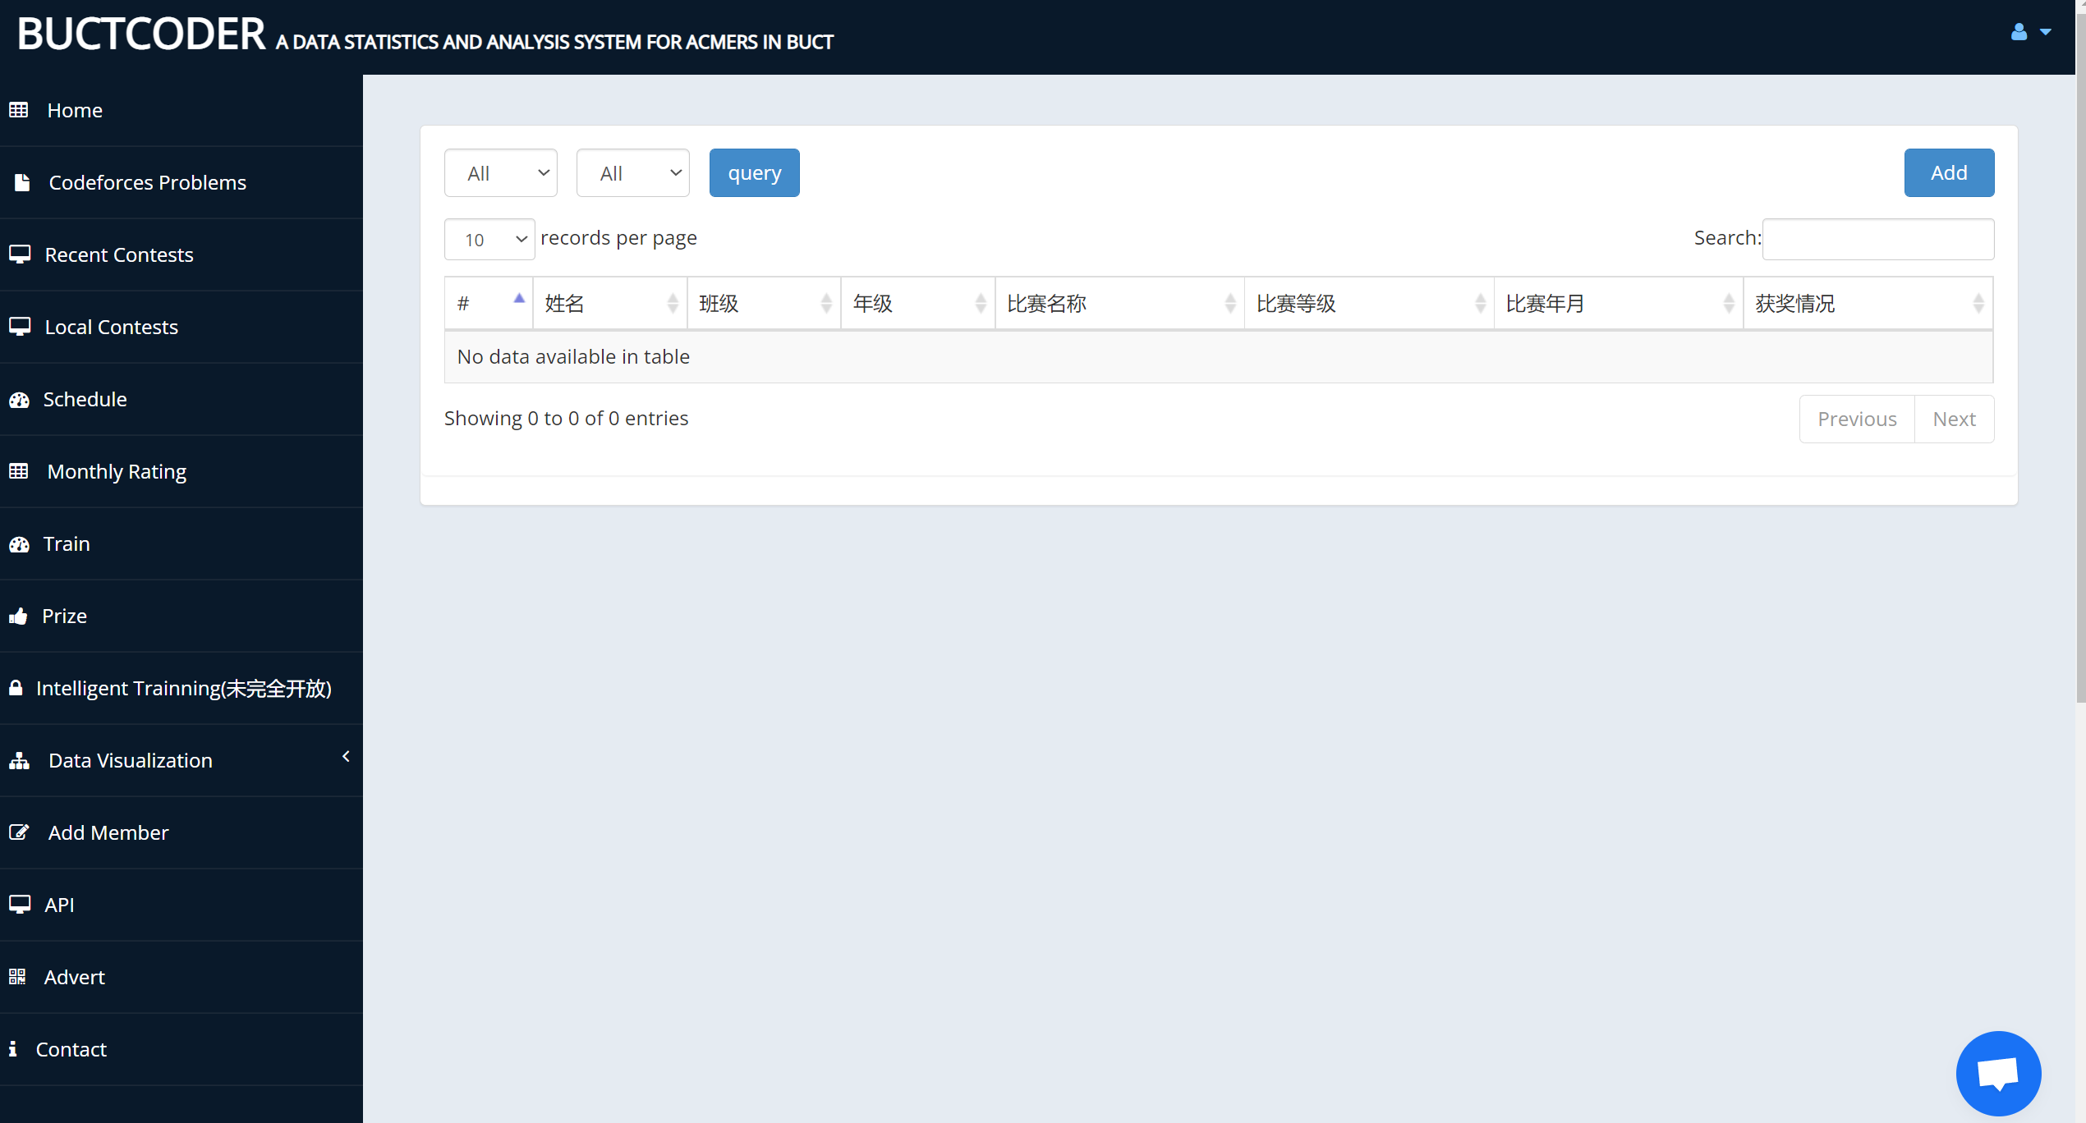

图4.8-1 学生获奖信息

**4.9 数据可视化**

对应data visualizatioin菜单。

下设子菜单：BUCT（人数统计、排名信息、解题数量、以小提琴图展示数据）；其他学校；各类比赛信息统计。

BUCT人数统计表示BUCT各年级有效人数，如图4.9-1所示。

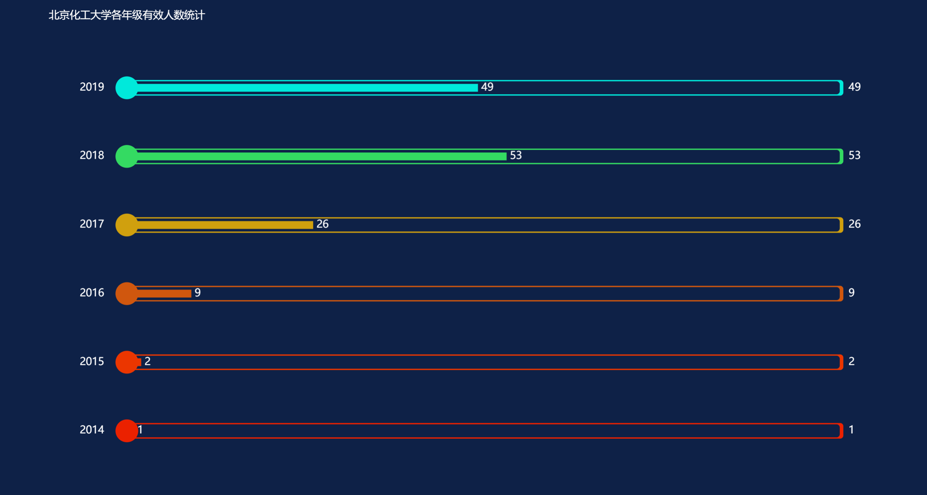

图4.9-1 BUCT人数统计

BUCT学生排名信息，如图4.9-2所示。

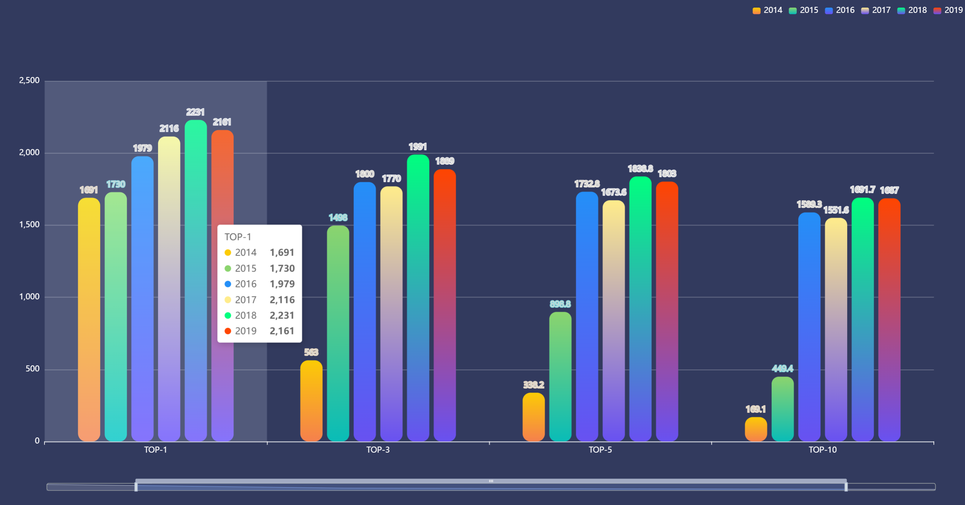

图4.9-2 BUCT学生排名信息

BUCT学生解题情况，如图4.9-3所示。

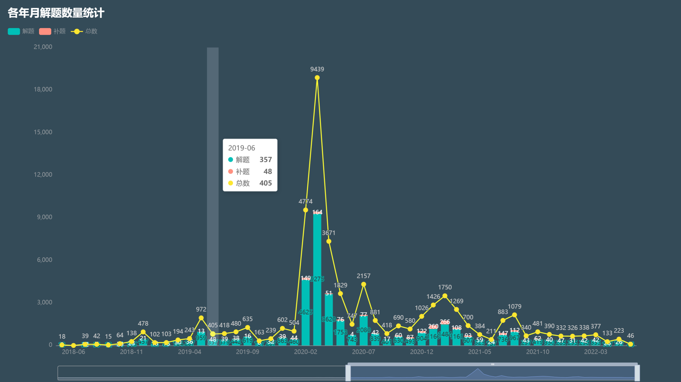

图4.9-3 BUCT学生解题信息

BUCT:根据其实年月以及选择类型（参赛数、解题数）展示比赛详情信息，如图4.9-4所示。

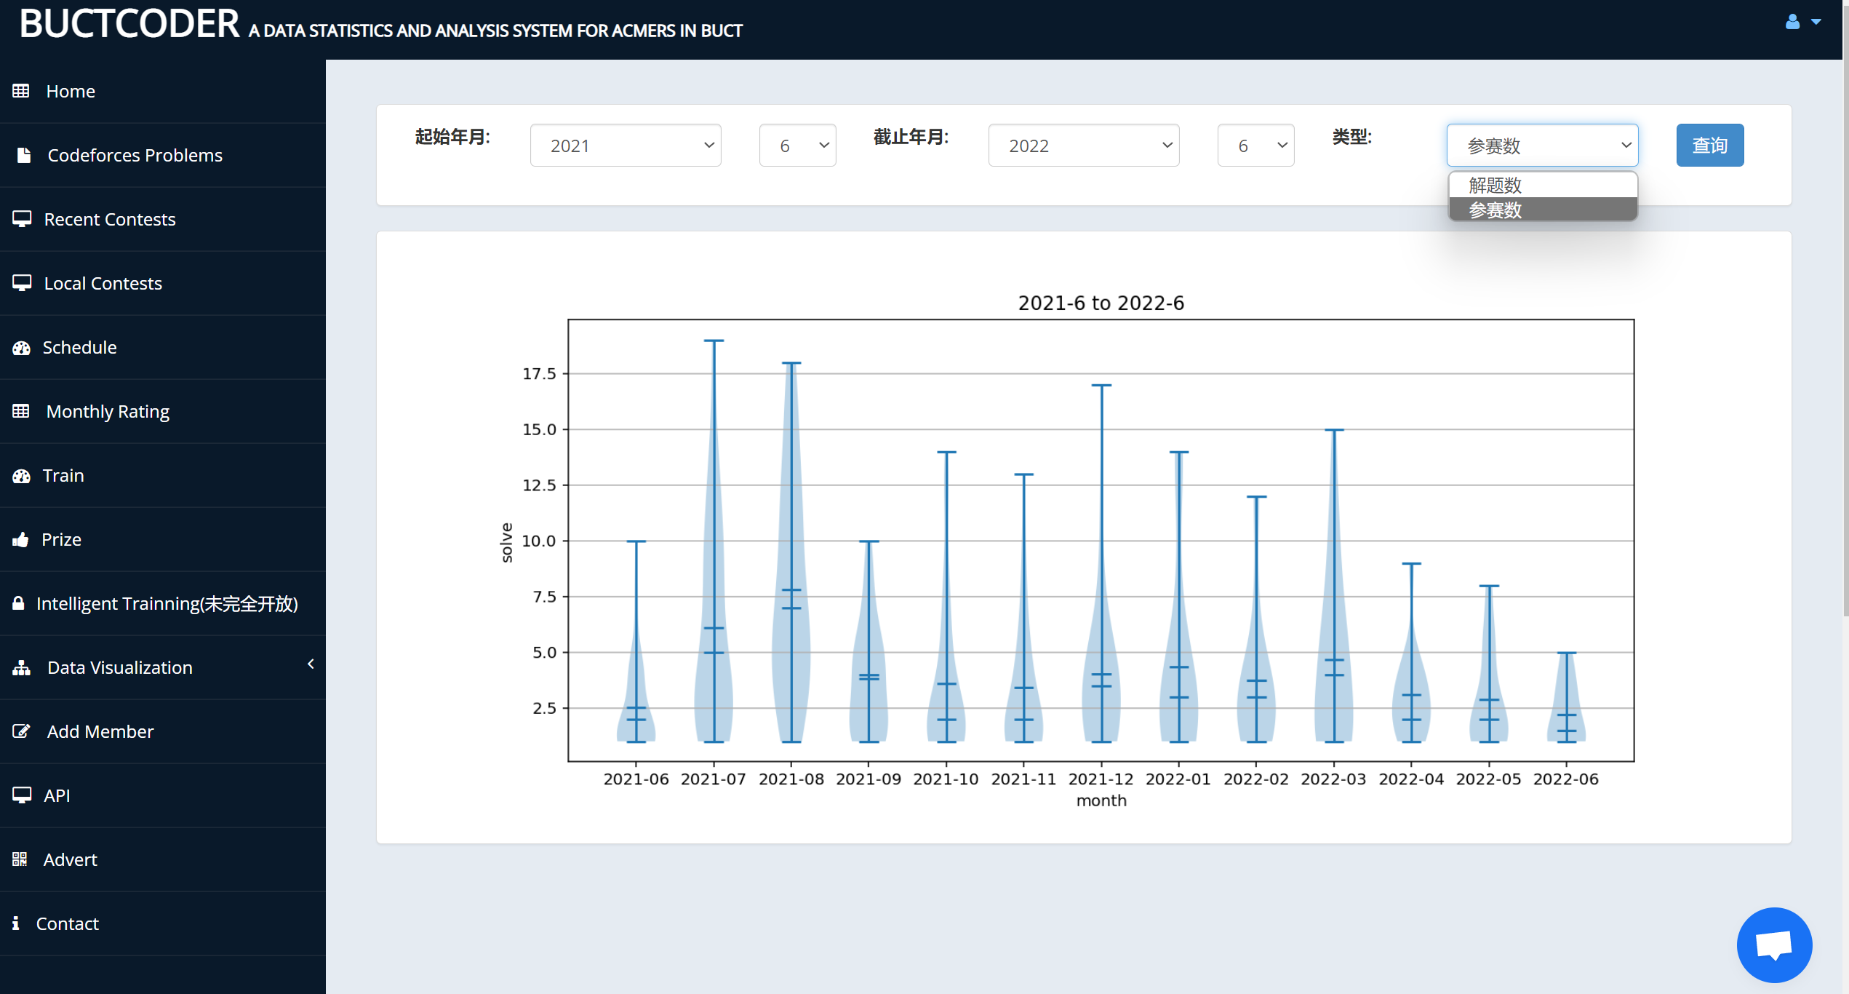

图4.9-4 比赛情况统计

其他学校比赛信息统计，如图4.9-5所示。点击view所展示形式与图4.9-1、4.9-2、4.9-3、4.9-4类似。

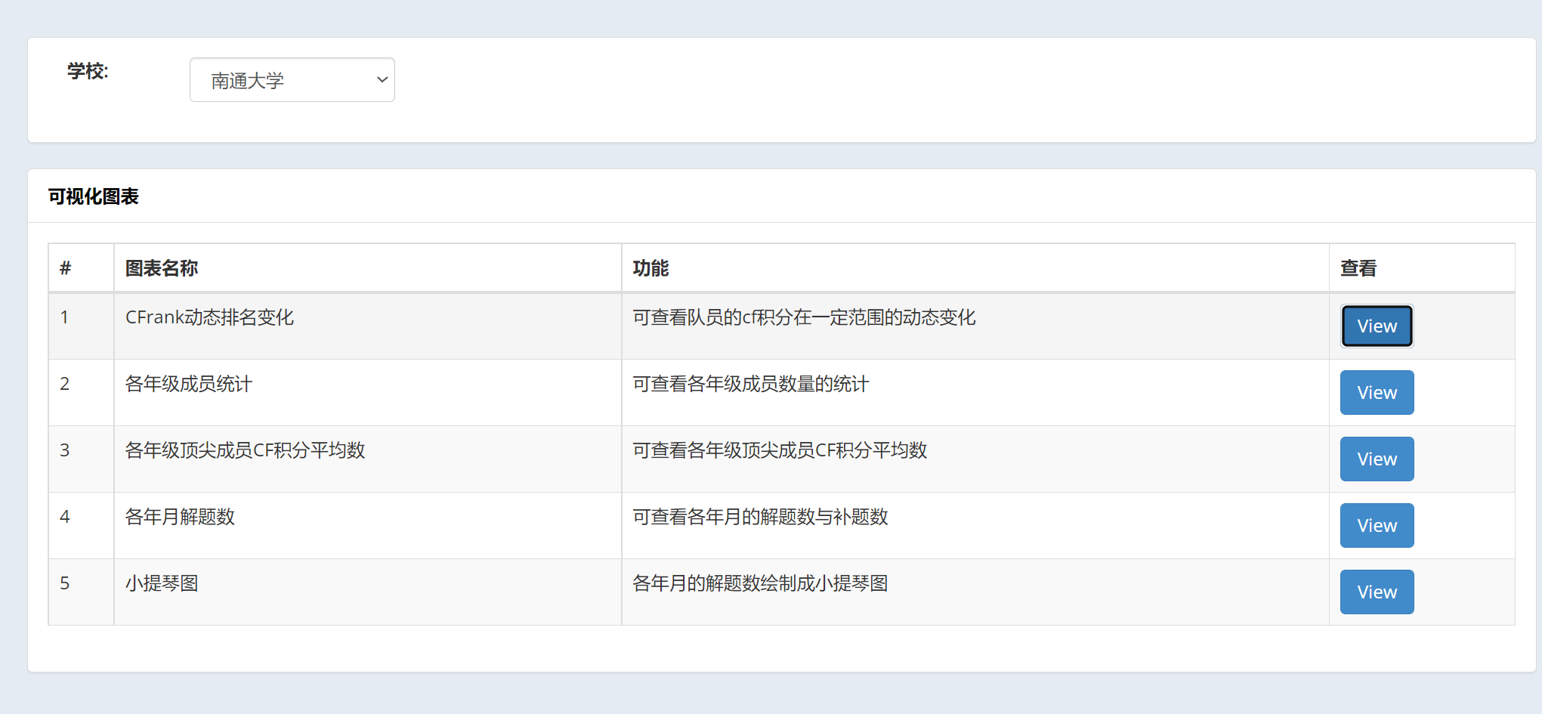

图4.9-5 其他学校比赛信息

汇总显示各年月各个类型比赛开展次数，如图4.9-6所示。

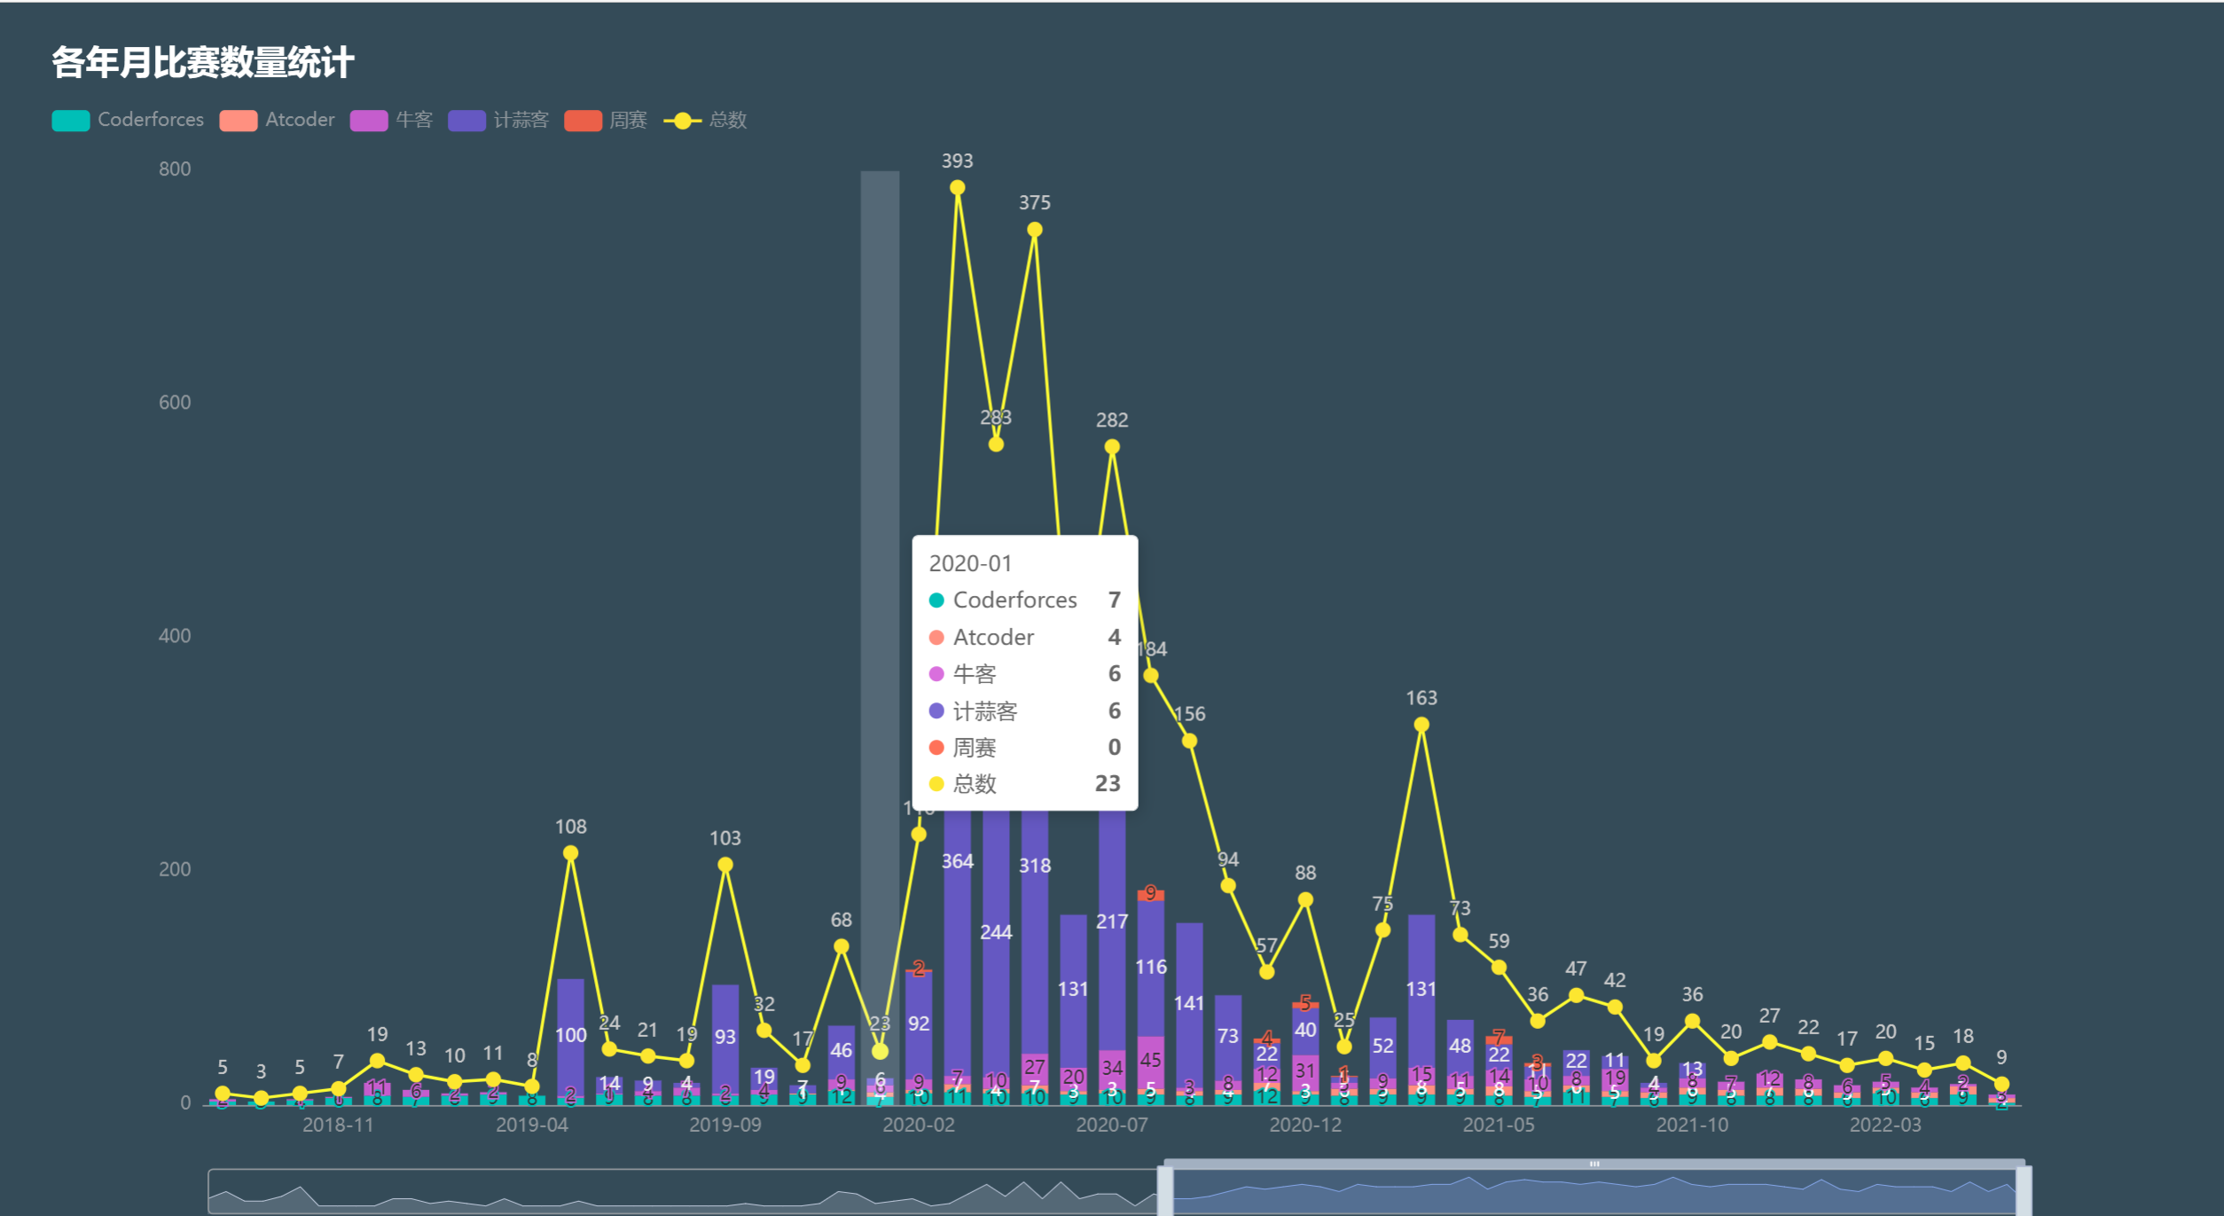

图4.9-6 比赛信息汇总

**4.10 信息注册**

学生将个人信息填写，提交管理员审核，如图4.10-1所示。

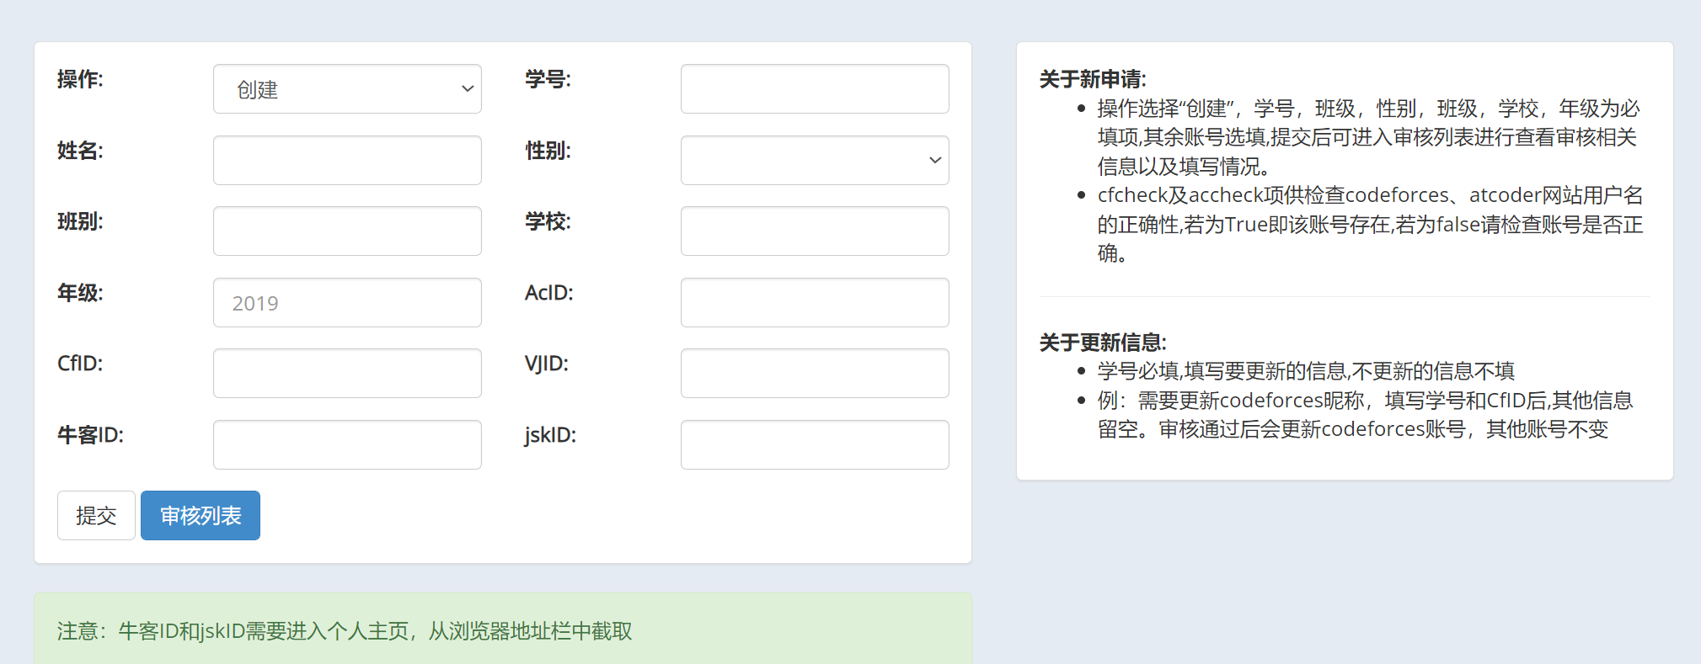

图4.10-1 信息注册